


แนวทางการจัดกิจกรรมโครงงาน

คณิตศาสตร์ ชั้นประถมศึกษาปีที่ 5

แนวทางการจัดกิจกรรมโครงงาน

วิธีการทำโครงงาน

โครงงาน คือ งานวิจัยเล็ก ๆ สำหรับนักเรียน เป็นการแก้ปัญหา หรือข้อสงสัยโดยใช้ทักษะ
กระบวนการทางวิทยาศาสตร์ หากเนื้อหาหรือข้อสงสัยเป็นไปตามกลุ่มสาระการเรียนรู้ใดจะเรียกว่า
โครงงานกลุ่มสาระการเรียนรู้นั้น ๆ

การทำโครงงาน

1. กำหนดปัญหา กำหนดหัวข้อเรื่อง
2. ตั้งสมมุติฐาน หรือคำตอบชั่วคราว
(ปัญหาใหม่ที่เกิดขึ้นนำไปสู่โครงงาน
เรื่องต่อ ๆ ไป โดยมีขั้นตอน
การทำโครงงานเหมือนข้อ 1-5)
3. ออกแบบการศึกษาค้นคว้า การทดลอง
4. ลงมือปฏิบัติ
5. สรุปผลโดยการจัดทำรายงานโครงงาน
............อาจมีปัญหาใหม่เกิดขึ้น............
6. นำเสนอผลงาน ประเมินผล
7. จัดนิทรรศการ ส่งประกวด

หัวข้อการเขียนรายงานโครงงาน

• โครงงานกลุ่มสาระการเรียนรู้..........................................เรื่อง.......................................................
ผู้จัดทำ.........................อาจารย์ที่ปรึกษา...........................โรงเรียน.....................สังกัด.................
ระดับชั้น.................................
• บทคัดย่อ
• กิตติกรรมประกาศ
• บทที่ 1 บทนำ ที่มาและความสำคัญของโครงงาน...............................วัตถุประสงค์.....................
สมมุติฐานของการศึกษาค้นคว้า...........................................................ขอบเขตการศึกษา
ค้นคว้า.......................................ตัวแปรที่เกี่ยวข้อง (ถ้ามี) ...................
• บทที่ 2 เอกสารที่เกี่ยวข้องกับการทำโครงงานเรื่องนี้
• บทที่ 3 อุปกรณ์ วิธีดำเนินการศึกษา
• บทที่ 4 ผลการศึกษา และอภิปรายผล
• บทที่ 5 สรุปผล ประโยชน์ ข้อเสนอแนะ
• เอกสารอ้างอิง
หมายเหตุ : ตัวอย่างโครงงานเป็นของนักเรียน จึงมีรูปแบบหลากหลายตามความสามารถของนักเรียน
แต่ละระดับชั้น
ตัวอย่างโครงงานชนะเลิศ
กลุ่มสาระการเรียนรู้คณิตศาสตร์

เรื่อง สร้างสรรค์เรขาคณิตด้วยความคิดของเรา

ที่มาและความสำคัญของโครงงาน

คณิตศาสตร์เป็นวิชาที่ทุกคนมองภาพว่าเป็นวิชาที่เกี่ยวกับตัวเลข มีความยากง่ายและซับซ้อน
การเรียนต้องอาศัยความตั้งใจสูงและสิ่งที่ตามมา คือ ความเครียด ความวิตกกังวล ตลอดจนความล้มเหลว
ในการเรียนในที่สุด ความรู้สึกและความคิดเหล่านี้เป็นสาเหตุให้ในปัจจุบันมีผู้ศึกษาในสาขาทางคณิตศาสตร์
และวิทยาศาสตร์น้อยลงจนขาดแคลน ซึ่งเป็นปัญหาที่ต้องเร่งแก้ไขเป็นการด่วน มิฉะนั้นแล้วประเทศไทย
จะต้องเข้าสู่ภาวะที่ล้มเหลวทางด้านคณิตศาสตร์เพราะขาดบุคลากรทางด้านนี้นั่นเอง แนวทางแก้ไข
ที่สามารถทำได้ คือ การที่จะให้พวกเราเปลี่ยนความรู้สึกจากที่ว่า คณิตศาสตร์เป็นวิชาที่ยาก เรียนแล้วเครียด
น่าเบื่อหน่าย มาเป็นว่าวิชาคณิตศาสตร์เป็นวิชาที่เรียนแล้วสนุกสนาน มีความน่าสนใจ เป็นการผ่อนคลาย
ความตึงเครียดและเป็นการสร้างสรรค์จินตนาการที่กว้างไกล
รูปแบบหนึ่งที่น่าสนใจและกลุ่มข้าพเจ้าเห็นว่าเป็นกิจกรรมที่ใช้ความคิดสร้างสรรค์ความรู้
ทางคณิตศาสตร์มาประกอบกันโดยอาศัยความประณีตและความพยายามโดยใช้เทคนิคการออกแบบ
รูปเรขาคณิตเพื่อให้ได้รูปแบบต่าง ๆ ที่เกิดจากรูปเรขาคณิต ซึ่งจะมีลวดลายที่หลากหลาย ตามจินตนาการ
และความคิดสร้างสรรค์สำหรับนำไปออกแบบลวดลายในรูปหล่อปูนปลาสเตอร์ที่หล่อเสร็จแล้ว

วัตถุประสงค์ของการศึกษาค้นคว้า

• เพื่อใช้เป็นกิจกรรมปฏิบัติในยามว่างที่อาจจะเป็นที่มาของงานอดิเรก ซึ่งทำให้เกิดรายได้เสริม
ในอนาคต
• เพื่อให้เกิดความคิดสร้างสรรค์ในการนำรูปเรขาคณิตมาประดิษฐ์เป็นรูปภาพต่าง ๆ
• เพื่อศึกษารูปเรขาคณิตมาประดิษฐ์เป็นลวดลายต่าง ๆ ตามรูปหล่อปูนปลาสเตอร์
• ฝึกการทำโครงงานให้ชำนาญขึ้น

การดำเนินงาน

• รวบรวมสมาชิกภายในกลุ่ม
• วางแผนการศึกษาค้นคว้าจากหนังสือการออกแบบเชิงเรขาคณิต
• จัดเตรียมอุปกรณ์ คือ
- ดินสอ ยางลบ ไม้บรรทัด
- กระดาษ A4
- ปูนปลาสเตอร์
- แม่พิมพ์
- สีน้ำ พู่กัน จานสี
• ลงมือดำเนินการตามรูปแบบที่ต้องการ

การออกแบบเชิงเรขาคณิต

ขั้นตอนการออกแบบ

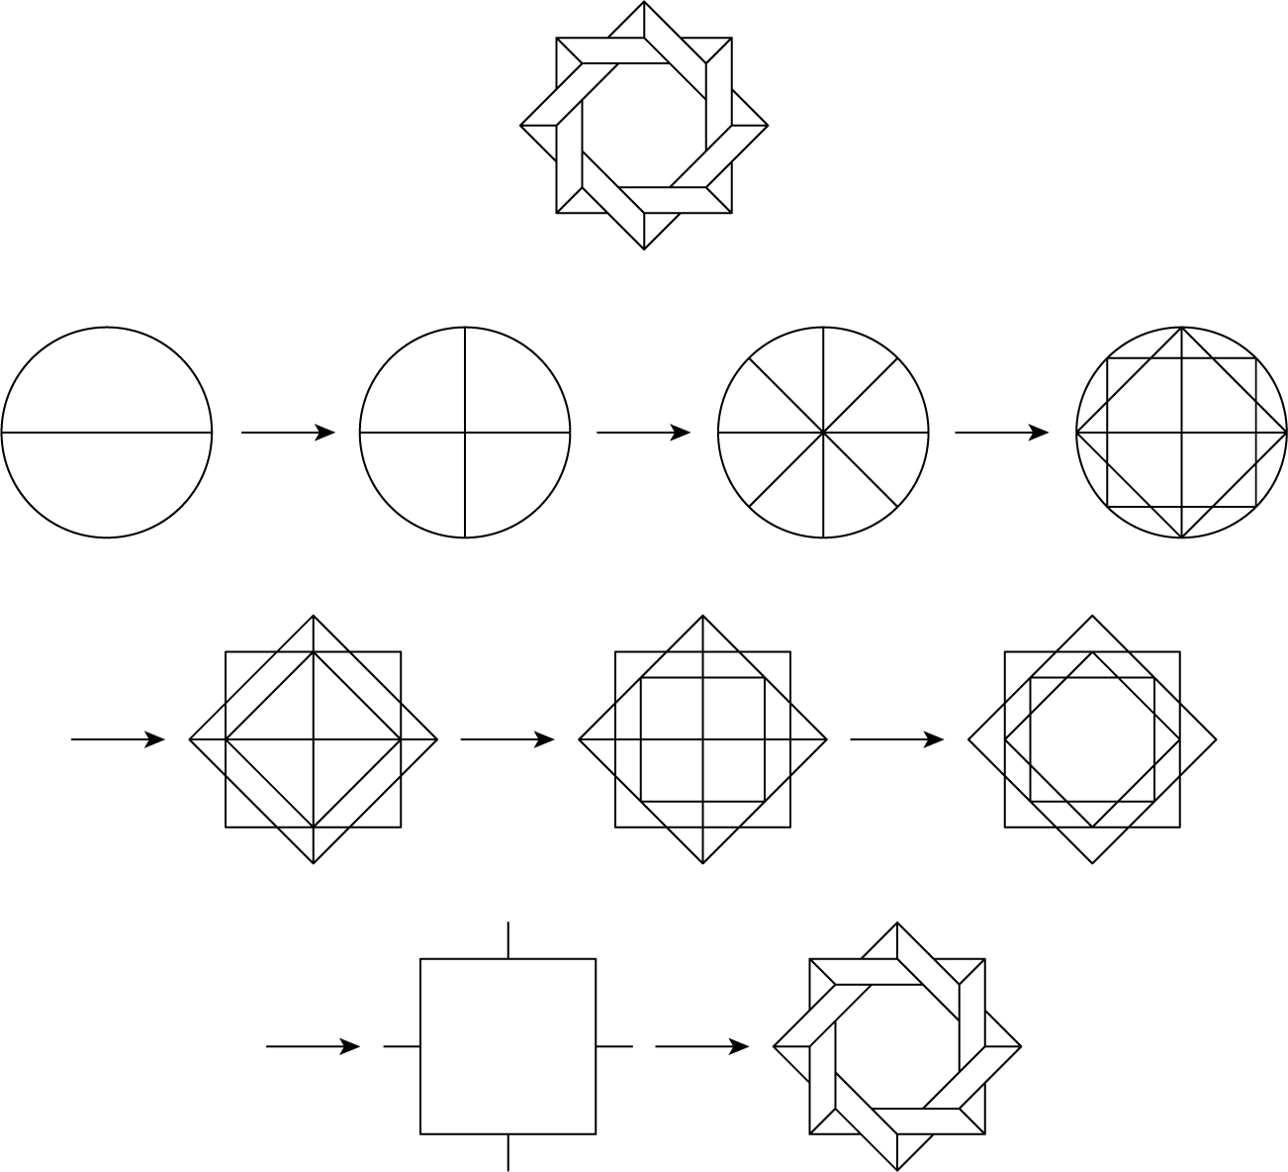


สรุปผลการศึกษา

โครงงานสร้างสรรค์เรขาคณิตด้วยความคิดของเราเป็นโครงงานที่ทำให้เกิดผลงานทางศิลปะที่สวยงาม
และน่าชื่นชม ในรูปแบบต่าง ๆ ที่หลากหลาย ซึ่งสามารถนำไปใช้เป็นงานอดิเรกสำหรับยามว่าง ตลอดจนใช้เป็น
กิจกรรมเสริมหลักสูตรวิชาคณิตศาสตร์และศิลปะได้ และเพื่อที่จะทำให้พวกเราได้รับความสนุกสนานและ
มีความสนใจในวิชาคณิตศาสตร์มากขึ้น

วิธีการนำไปใช้

• ใช้เป็นที่ทับกระดาษ
• ใช้เป็นแม่เหล็กติดตู้เย็น
• ใช้ตกแต่งบ้าน

ประโยชน์ที่ได้รับ

• ฝึกความพยายาม ทำให้มีความคิดสร้างสรรค์ที่ละเอียดอ่อน
• ผู้เรียนได้รับความรู้ในเรื่องรูปเรขาคณิตมากขึ้น
• ทำให้ผู้เรียนได้รับความสนุกสนานและมีความน่าสนใจการเรียนวิชาคณิตศาสตร์มากขึ้น

เอกสารอ้างอิง

• จากหนังสือการออกแบบเชิงเรขาคณิต (GEOMETRIC DESIGN) โดยสาขาวิชาคณิตศาสตร์
สถาบันส่งเสริมการสอนวิทยาศาสตร์และเทคโนโลยี กระทรวงศึกษาธิการ
• จากหนังสือศิลปศึกษา โดย สำนักงานศูนย์ส่งเสริมวิชาการโดยผู้ช่วยศาสตราจารย์
ประเสริฐ ศิลรัตนา

ที่มา : โครงงานเรื่อง สร้างสรรค์เรขาคณิตด้วยความคิดของเรา
จากโรงเรียนเทพวิทยา อำเภอบ้างโป่ง จังหวัดราชบุรี
ชนะการประกวดโครงงานครั้งที่ 3 ปีการศึกษา 2545

ข้อแนะนำสำหรับนักเรียนในการเลือกเรื่องที่จะทำโครงงาน

การเรียนรู้โดยกิจกรรมการทำโครงงาน เป็นการส่งเสริมให้นักเรียนได้แสดงความสามารถและพัฒนาตนเองได้อย่างเต็มที่ โดยเป็นไปตามธรรมชาติ ตามความถนัดและความสนใจ เน้นในเรื่องคุณธรรมและกระบวนการเรียนรู้อย่างมีขั้นตอน ทั้งในเรื่องที่เกี่ยวกับตนเอง สังคม วิทยาศาสตร์ เทคโนโลยี ธรรมชาติ สิ่งแวดล้อม ศิลปวัฒนธรรม ภูมิปัญญาไทย ความรู้และทักษะด้านคณิตศาสตร์ ด้านภาษา การประกอบอาชีพ เพื่อให้สามารถนำไปใช้ในการดำรงชีวิตได้อย่างมีความสุข การฝึกทำโครงงานจึงเป็นพื้นฐานของการฝึกทักษะ
กระบวนการคิด การแก้ปัญหาจากสถานการณ์ต่าง ๆ เป็นการเรียนรู้ที่เกิดขึ้นได้ทุกเวลา ทุกสถานที่ ทั้งเป็น
การประสานความร่วมมือกับทุกฝ่ายของชุมชน นักเรียนจะได้เรียนรู้อย่างมีความสุข เกิดการพัฒนาทั้งทางด้านร่างกาย สติปัญญา อารมณ์ และสังคมอย่างสมบูรณ์ สามารถประเมินผลการเรียนรู้ควบคู่ไปกับการร่วมกิจกรรมตามความเหมาะสมกับวัย และระดับความสามารถของนักเรียนเอง
ฉะนั้น เมื่อนักเรียนได้ร่วมกิจกรรมการเรียนการสอนจากครูอาจารย์ผู้สอนแล้ว นักเรียนจะต้องเป็น
ผู้คิดกำหนดหัวข้อโครงงานที่จะศึกษาค้นคว้า ดำเนินการวางแผน ออกแบบ สำรวจ ทดลอง ประดิษฐ์
เก็บรวบรวมข้อมูล แปรผล สรุปผล และเสนอผลงานโดยตัวนักเรียนเอง ครูอาจารย์จะเป็นเพียงผู้ดูแลและ
ให้คำปรึกษาเท่านั้น โครงงานแรกที่นักเรียนได้ทำและประสบผลสำเร็จจะสร้างความมั่นใจ และเป็นแรงผลักดันให้นักเรียนทำโครงงานต่อ ๆ ไปได้ นักเรียนจึงควรเลือกโครงงานที่เหมาะสมกับความรู้ความสามารถของนักเรียนเอง ทั้งนี้เพราะการเริ่มต้นด้วยความสำเร็จย่อมเป็นการเริ่มต้นที่ดีเสมอ จึงขอ
แนะนำให้นักเรียนเริ่มทำโครงงานประเภทสำรวจก่อนโครงงานประเภททดลองและประเภทสิ่งประดิษฐ์

